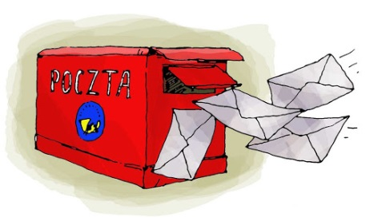

BIBLIOTEKA POLECA

Coś dla młodszych czytelników!

Sprawdź swoją znajomość wierszy Jana Brzechwy i Juliana Tuwima.

Lubicie wiersze Jana Brzechwy i Juliana Tuwima? Jeżeli tak, zapraszamy do zabawy!

1. Oto kilka przedmiotów charakterystycznych dla znanych wam wierszy!
Dopisz tytuł i autora wiersza np.: okulary – J. Tuwim „Okulary”

tasiemka
znaczek
pompa
chusteczka
seler
fortepian
grzyby
pierogi
tyczka
rzepka
aparat
piec
surdut
kanapa
nitka
buty
czerwony stolik
pierwsza czytanka
czerwona skrzynka na listy
batuta
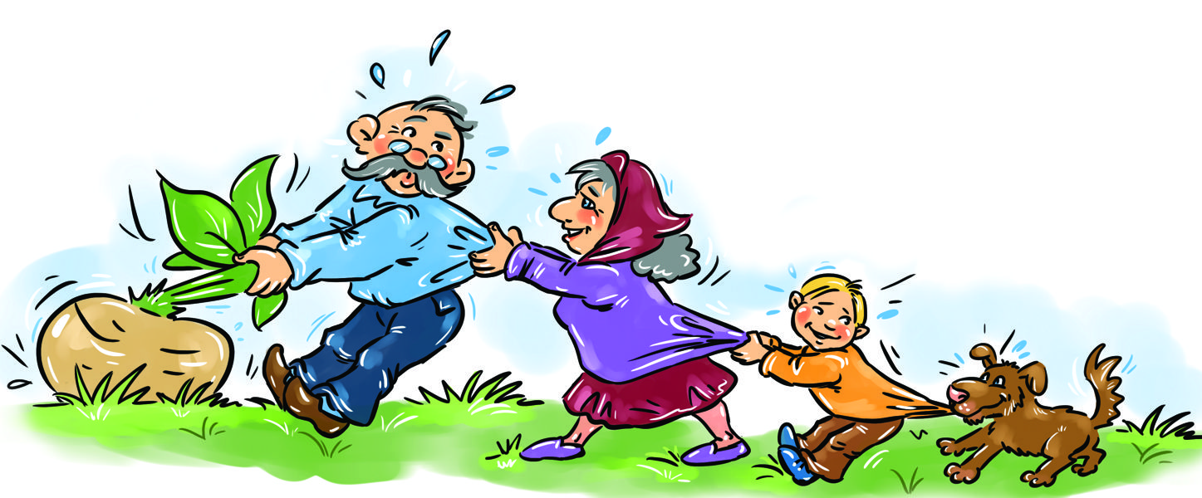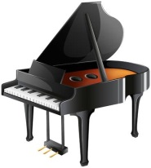

2. Wpisz w tabelce, co znajdowało się w kolejnych wagonach w wierszu Juliana Tuwima „Lokomotywa” !

1 wagon | 2 wagon | 3 wagon | 4 wagon | 5 wagon | 6 wagon | 7 wagon | 8 wagon | 9 wagon

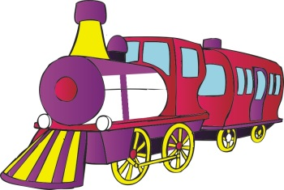

3. Na podstawie wiersza Jana Brzechwy „Na straganie” uzupełnij:

- o kogo opierał się koper
- po czym klepał się groch
- jakie warzywo było blade, chude i nie mogło spać
- kto westchnął „a to feler”
- od kogo stronił burak

4. Jakie litery w wierszu Juliana Tuwima „Abecadło” zgubiły ….?

- brzuszek
- daszek
- kropeczkę
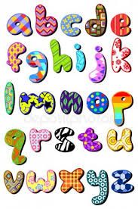

5. Kto nie pomagał przy wyciąganiu rzepki w wierszu Juliana Tuwima?
Podkreśl!

kawka, żabka, zajączek, gąska, kicia, wróbelek, bociek, gąska, krecik,
kurka, wnuczka, babcia, ciocia, dziadek
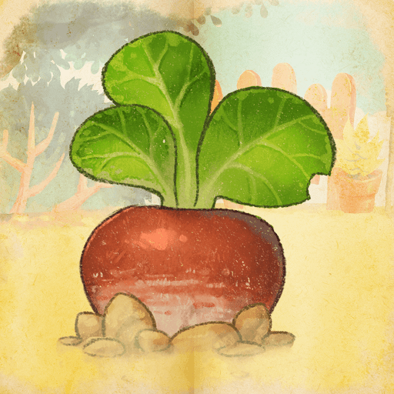
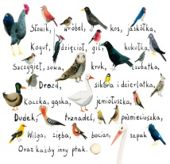
6. Zaznacz właściwą odpowiedź!

a) ptasie radio znajdowało się:
- w iglastym lesie
- w brzozowym gaju
- w parku
b) pan Hilary znalazł okulary na:
- na fotelu
- na stole
- na własnym nosie
c) rzepkę:
- wyciągnęli,
- zostawili w ziemi
- kupili
d) lokomotywa była:
- czarna, lekka
- ciężka, ogromna
- czerwona, dymiąca
e) co miała robić żaba:
- biegać
- unikać wilgoci
- moczyć się w misce
f) katar spotkał:
- Grażynę
- Katarzynę
- Marzenę

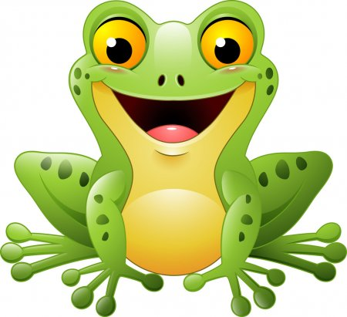

Odpowiedzi znajdziecie za kilka dni w następnej informacji!!!

